|  |  |  |  |
| --- | --- | --- | --- |
|  | Nations Unies | ECE/TRANS/2021/16 | |
| _unlogo | **Conseil économique et social** | | Distr. générale  15 décembre 2020  Français  Original : anglais |

**Commission économique pour l’Europe**

Comité des transports intérieurs

**Quatre-vingt-troisième session**

Genève, 23-26 février 2021   
Point 7 g) de l’ordre du jour provisoire   
**Questions stratégiques de nature horizontale et transversale   
ou d’ordre réglementaire : travaux analytiques   
dans le domaine des transports**

Travaux analytiques de la Division des transports durables

Note du secrétariat[[1]](#footnote-2)\*

|  |
| --- |
| *Résumé* |
| La présente note offre un résumé des travaux relevant du Groupe de travail chargé d’examiner les tendances et l’économie des transports (WP.5), qui joue le rôle de groupe de réflexion sur les transports dans le cadre du Comité des transports intérieurs (CTI). On y trouvera en outre un aperçu des travaux analytiques que la Division des transports durables de la Commission économique pour l’Europe (CEE) a menés en 2020. Ces travaux comprennent l’élaboration de publications consacrées à certaines questions relatives aux transports, des travaux analytiques menés dans le cadre des groupes d’experts et des équipes spéciales pluridisciplinaires désignés, la rédaction de documents analytiques destinés à appuyer les activités liées aux conventions des Nations Unies relatives aux transports, des ateliers de renforcement des capacités ainsi que la conception d’outils d’analyse et d’indicateurs permettant aux États d’évaluer leur degré de connectivité économique en ce qui concerne les transports, le commerce et les procédures de franchissement des frontières. |
| Le Comité est invité à **formuler des recommandations** sur les orientations futures des travaux analytiques de la CEE dans le domaine des transports. |
|  |

I. Travaux analytiques menés par le Groupe de travail chargé d’examiner les tendances et l’économie des transports

1. Le Groupe de travail chargé d’examiner les tendances et l’économie des transports (WP.5) facilite l’échange d’idées et de données d’expérience entre les régions, en particulier sur les défis se rapportant au développement de systèmes de transport intérieur durables. Son mandat lui permet de jouer le rôle privilégié de « groupe de réflexion » sur les transports dans le cadre du Comité des transports intérieurs (CTI).

2. Après que le CTI eut, à sa quatre-vingt unième session, invité ses organes subsidiaires à prendre des mesures de suivi afin de mettre leurs travaux en concordance avec sa stratégie (ECE/TRANS/288, par. 15 a) et c)), le mandat et le programme de travail du Groupe de travail ont été pleinement mis en concordance avec les priorités stratégiques relevant du quatrième rôle du CTI en tant que plateforme des Nations Unies pour la promotion d’une connectivité et d’une mobilité durables dans les transports intérieurs régionaux et interrégionaux.

3. Comme suite à ses activités passées, et compte tenu de la Stratégie du CTI à l’horizon 2030, le Groupe de travail a adopté à sa trente-deuxième session, en 2019, six modules d’activités et un programme de travail à long terme (2020-2030), dont le présent document reprend les éléments, comme suit :

a) Développement de réseaux ou de liaisons de transport ;

b) Transport et changements climatiques ;

c) Mobilité urbaine durable ;

d) Données relatives aux infrastructures de transport ;

e) Évaluation et suivi des questions nouvelles et des objectifs de développement durable (ODD) ;

f) Sûreté des transports intérieurs.

II. Aperçu des activités du Groupe de travail,   
module par module

A. Développement de réseaux ou de liaisons de transport



4. Le 26 novembre 2020, le secrétariat du Groupe de travail et l’Organisation pour la sécurité et la coopération en Europe (OSCE) ont tenu une session de discussions en ligne sur les prochaines étapes de la mise en service des liaisons de transport Europe-Asie, sous les auspices du Groupe de travail, qui préside aux activités de la CEE dans ce domaine.

5. Cette manifestation réunissait plus de 155 représentants issus de 33 pays de la région de la CEE participant à la gestion des couloirs de transport parmi lesquels figuraient des représentants des ministères de tutelle des transports, du commerce et des douanes et des autorités supervisant les frontières ainsi que des responsables et des exploitants d’infrastructures. Étaient également présents des professionnels du secteur privé chargés de régler et de gérer les flux de marchandises ainsi que des spécialistes indépendants de la gestion des couloirs, des chercheurs et des universitaires.

6. Les discussions visaient notamment à :

* Permettre un dialogue intergouvernemental au sujet des défis restant à relever pour améliorer la connectivité des transports intérieurs Europe-Asie ;
* Faire le point sur les mécanismes de coordination intergouvernementaux ou entre les secteurs public et privé existant dans la région et réfléchir à la possibilité de les améliorer, d’accroître leur portée ou de les renforcer ;
* Déterminer si les autorités de la région sont prêtes à renforcer les activités axées sur les couloirs à l’échelle régionale ou infrarégionale et rechercher des moyens pratiques de le faire, par exemple en fixant en concertation des priorités et des objectifs concrets appropriés pour l’interopérabilité à l’échelle des couloirs, en élaborant des plans de travail pour les couloirs ou encore en créant un environnement susceptible de d’attirer des flux de marchandises supplémentaires ou certains types de produits.

7. Les participants aux discussions ont adopté un document de synthèse intitulé « Propositions et contributions des autorités et des autres parties prenantes concernant les prochaines étapes de la mise en service des liaisons de transport Europe-Asie ». Ce document représente la contribution des acteurs publics à un document de travail demandé par le Groupe de travail à sa trente-troisième session pour apporter un complément d’information sur les propositions établies par le secrétariat (voir [ECE/TRANS/WP.5/2020/1](https://unece.org/fileadmin/DAM/trans/doc/2020/wp5/ECE-TRANS-WP5-2020-01f.pdf)) intégrant les observations formulées par les membres de la CEE en ce qui concerne la mise en service des liaisons de transport Europe-Asie, qui sera examiné à la trente-quatrième session du Groupe de travail, en septembre 2021, en vue de l’adoption des mesures à venir.

B. Transports et changements climatiques

8. Le nouveau Groupe d’experts chargé d’évaluer les effets des changements climatiques sur les transports intérieurs et l’adaptation à ces changements s’est mis au travail en 2020. Il a centré ses activités sur : i) la sensibilisation, le renforcement des capacités et la prise en compte des connaissances des pays et de la communauté scientifique en matière d’évaluation des effets des changements climatiques sur les transports et d’adaptation à ces changements ; ii) l’approfondissement de l’état des connaissances, l’évaluation des effets des changements climatiques sur les transports intérieurs et la définition de mesures d’adaptation appropriées et présentant un bon rapport coût-efficacité. Ses activités s’inscrivent dans le prolongement de celles d’un précédent groupe d’experts, qui a présenté les résultats de ses travaux dans un rapport disponible à l’adresse : <https://unece.org/transport/publications/climate-change-impacts-and-adaptation-international-transport-networks-0>, et élargissent leur champ d’application. La carte I montre les valeurs moyennes selon plusieurs modèles (les variations s’entendent en jours par année).

|  |  |
| --- | --- |
| Carte I | Carte II |
| **Variation de l’indice de durée des vagues de chaleur selon les scénarios a) RCP8.5 et b) RCP2.6 pour la période 2051-2080 par rapport à la période 1971-2000, prise comme référence** | **Réseau de routes E (les routes exposées aux effets des changements climatiques peuvent être repérées par recoupement avec la carte I)** |

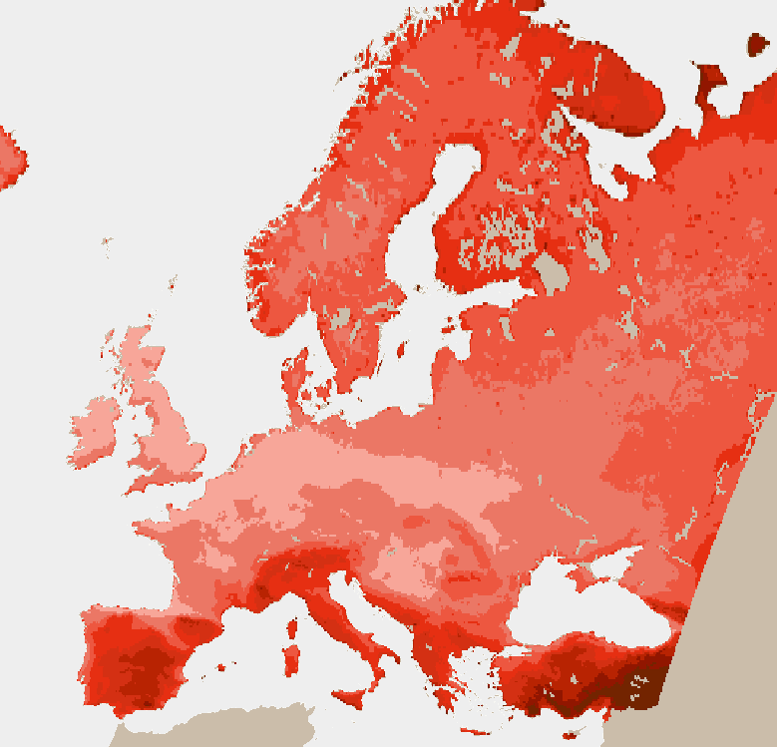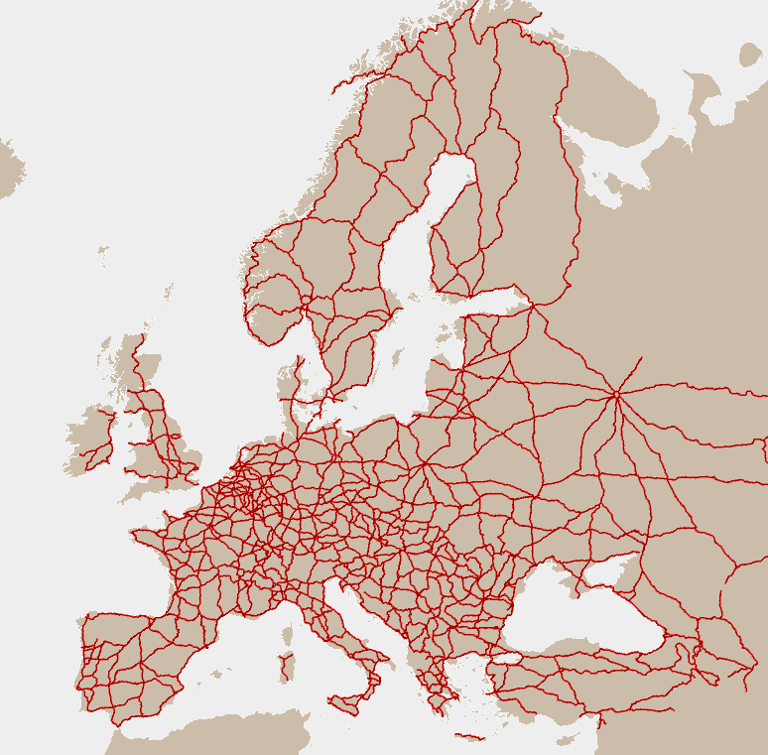

*Source* : CEE

9. Conformément à son nouveau mandat, le Groupe d’experts a pour mission de continuer de mener des activités de sensibilisation, de renforcer les capacités et de prendre en compte les connaissances des États et de la communauté scientifique en matière d’évaluation des effets des changements climatiques sur les transports intérieurs et d’adaptation à ces changements. Il est également chargé de continuer de faire progresser l’état des connaissances sur les effets qu’ont les changements climatiques sur les transports intérieurs et leur compréhension, ainsi que de proposer des mesures d’adaptation appropriées et présentant un bon rapport coût-efficacité. Les travaux du Groupe d’experts doivent respecter son cahier des charges, qui figure dans le document ECE/TRANS/2020/6.

C. Mobilité urbaine durable

1. Table ronde d’experts sur l’analyse économique de la transformation   
des systèmes de transport urbain

10. Le 9 septembre 2020, comme le lui avait demandé le Groupe de travail à sa trente‑deuxième session, le secrétariat a organisé une table ronde d’experts sur l’analyse économique de la transformation des systèmes de transport urbain. Pour préparer la table ronde d’experts, le secrétariat avait lancé au printemps 2020 un appel officiel à résumés, notamment par l’intermédiaire du Comité directeur du Programme paneuropéen sur les transports, la santé et l’environnement (PPE-TSE) et du Comité du développement urbain, du logement et de l’aménagement du territoire de la CEE.

11. Les parties intéressées, notamment les autorités municipales, les urbanistes et les spécialistes de l’aménagement du territoire, les experts des ministères des transports ou de la mobilité et les représentants d’ONG et d’universités, ont été invitées à envoyer des résumés d’études de cas exposant des analyses coûts-avantages de politiques des transports actuellement menées ou en cours d’élaboration dans différentes villes de taille variable, en mettant l’accent sur l’une des trois catégories de mesures suivantes, à savoir les « mesures d’évitement », les « mesures de changement » et les « mesures d’amélioration », ou sur des combinaisons de ces mesures (politiques mixtes).

12. L’atelier a réuni des intervenants qui ont présenté des études de cas ainsi que des décideurs et des universitaires provenant d’un éventail de pays, dont la Belgique, les États‑Unis d’Amérique, la Fédération de Russie, l’Italie, la Nouvelle-Zélande et la Suisse.

13. Les participants à l’atelier ont estimé que les systèmes de transport urbain constituaient un élément clef du développement durable des villes, permettant aux citadins d’accéder à l’emploi, à l’éducation, aux soins de santé ou au commerce et offrant des connexions directes entre les différents marchés. Ils étaient d’avis que plus le système de transport urbain était performant (c’est-à-dire plus il facilitait l’accès aux différents marchés et lieux d’intérêt et les reliait efficacement), plus les villes et leurs habitants avaient de possibilités de se développer et de prospérer.

14. Les participants ont convenu qu’un réseau efficace de transport urbain devait répondre aux exigences nombreuses et diverses de la mobilité métropolitaine. Ils ont estimé :

* Qu’un tel réseau devait assurer l’accès à divers lieux à un prix abordable ;
* Qu’il fallait réduire autant que possible les temps de trajet entre ces différents lieux ;
* Qu’il convenait d’incorporer les externalités du système de transport, entre autres les émissions de polluants atmosphériques, les émissions sonores, les accidents de la route, en vue de limiter les incidences négatives sur le bien-être et la qualité de vie des citoyens tout en optimisant la qualité des services dans un contexte de « restriction des ressources » ;
* Que l’organisation d’un système de transport urbain performant n’était pas une tâche facile étant donné les nombreuses interdépendances existantes, qui nécessitaient une approche globale et multidisciplinaire tenant compte de la planification des infrastructures spatiales et urbaines, de la démographie sociale et de la géographie ainsi que des exigences en matière de transport urbain et de logistique ;
* Qu’il fallait continuer de réfléchir à l’élaboration de fondements empiriques solides sur lesquels reposerait la conception d’un modèle analytique qui aiderait les décideurs à évaluer l’utilité des politiques de transport individuel ou combiné et leur permettrait de prendre des décisions plus éclairées en vue de transformer leurs systèmes de transport urbain.

15. On trouvera des informations sur l’atelier, les exposés qui y ont été présentés et tous les documents pertinents sur le site Web de la CEE, à l’adresse suivante : <https://unece.org/transporttrends-and-economics/workshop-economic-analysis-transformation-urban-transport-systems>.

2. Plan directeur européen du PPE-TSE pour la promotion du cyclisme :   
module relatif aux infrastructures

16. À la quatrième Réunion de haut niveau sur les transports, la santé et l’environnement (Paris, avril 2014), les responsables gouvernementaux ont adopté la Déclaration de Paris, dans laquelle il est explicitement demandé aux États membres de promouvoir la pratique du vélo et de mettre au point un plan directeur paneuropéen pour la promotion du cyclisme dans le cadre du PPE-TSE. Il a également été décidé que l’élaboration de ce plan directeur serait coordonnée par les principaux partenaires du Partenariat du PPE-TSE sur la promotion du cyclisme, à savoir le Ministère fédéral autrichien de l’agriculture, des forêts, de l’environnement et de la gestion de l’eau et le Ministère français de l’écologie, du développement durable et de l’énergie, en étroite collaboration avec la Fédération européenne des cyclistes et le secrétariat du PPE-TSE. Au vu de son expérience dans la conception de réseaux et de normes transeuropéens de transport, le Groupe de travail a été désigné comme chef de file de l’élaboration du volet du plan directeur pour la promotion du cyclisme consacré aux infrastructures.

17. Aux fins de l’élaboration du plan directeur, la Division des transports durables de la CEE s’est associée à la Confederation of the European Bicycle Industry (CONEBI) et à la Fédération européenne des cyclistes. En mai 2020, les trois entités ont envoyé une lettre conjointe aux centres de coordination et aux coordonnateurs nationaux d’EuroVelo pour les inviter à participer activement à cette entreprise en partageant les données dont ils disposaient concernant les voies réservées aux cyclistes existantes ou devant être créées sur le plan national et présentant un intérêt sur le plan international.

18. Les travaux décrits ci-dessus ont abouti à l’élaboration d’un Plan directeur européen du PPE-TSE pour la promotion du cyclisme − projet de module relatif aux infrastructures (Document informel no 6/WP.5), qui a été présenté et examiné à la trente-troisième session du Groupe de travail, en septembre 2020. Dans son chapitre I, le document informel propose la définition de différents types d’infrastructures présentant un intérêt pour le cyclisme. Le chapitre II recense plusieurs bonnes pratiques relatives à l’organisation des réseaux et des itinéraires cyclables. Le réseau EuroVelo fait l’objet du chapitre III. Au chapitre IV, le document informel présente les données reçues sur les réseaux cyclables nationaux ainsi qu’une première analyse de ces données. Enfin, au chapitre V, des conclusions et des recommandations sont soumises au Groupe de travail pour examen.

19. Toutes les données réunies ont été mises à disposition sur la plateforme du système d’information géographique (SIG) de la CEE. La carte III présente les données reçues jusqu’à présent concernant les réseaux cyclables nationaux.

# Carte III **Données reçues concernant les réseaux cyclables nationaux**

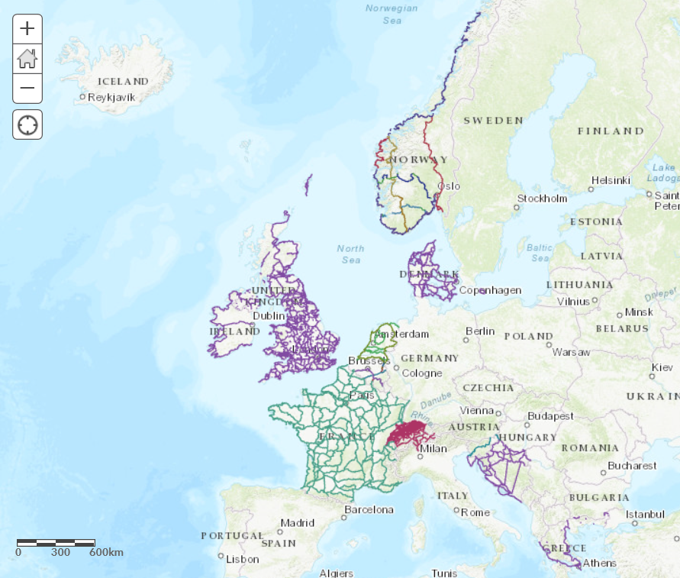

20. Le document informel montre *entre autres* que la normalisation de certains types d’infrastructures cyclables nécessitera la conception de nouveaux panneaux de signalisation routière, qui ne sont pour l’heure pas prévus par la Convention sur la signalisation routière de 1968. De tels panneaux pourraient par exemple être conçus pour les « rues cyclables » et les « pistes ou bandes cyclables conseillées et réservées aux cycles/itinéraires conseillés ». Le document informel apporte également la preuve que la conception d’infrastructures cyclables présente un très bon rapport coût-efficacité par comparaison avec d’autres modes de transport et offre des avantages qui compensent largement son coût. Il présente également, au chapitre 2, les bonnes pratiques relatives à l’organisation des réseaux et de certains itinéraires cyclables. En outre, le document définit les caractéristiques essentielles d’un réseau ou d’un itinéraire de qualité : la cohérence du réseau, obtenue grâce à l’interconnexion des villes et des villages d’une région par des itinéraires cyclables bien conçus et continus et la connexion à d’autres modes de transport ; une signalétique routière et directionnelle de qualité ; un entretien régulier ; une offre de services additionnels adaptée (hébergement, restaurants, location et réparation de bicyclettes, etc.).

21. Le document informel indique que le réseau EuroVelo contribue efficacement à architecturer de nombreux réseaux nationaux, régionaux et locaux dans toute l’Europe. Très populaire auprès des cyclistes et des cyclotouristes, il relie les nations et les régions européennes, jusque dans les zones reculées. Ce réseau d’itinéraires cyclables, de cyclistes et de professionnels du cyclisme, très actif et en pleine expansion, crée des emplois et favorise la croissance économique. Étant donné que près de la moitié du réseau est encore au stade de la planification et de la conception, des investissements supplémentaires sont nécessaires pour exploiter le fort potentiel du cyclisme en dehors des destinations les plus développées et les plus populaires. Le réseau EuroVelo peut servir de modèle pour l’établissement des itinéraires et du réseau cyclables paneuropéens de base dans le cadre du module paneuropéen relatif aux infrastructures cyclables.

22. Comme l’explique le chapitre 4 du document informel, il convient de recueillir des données supplémentaires aux fins de la conception du module relatif aux infrastructures. De plus, en Europe, de nombreux réseaux cyclables de pays voisins ne sont pas suffisamment reliés (voir la carte ci-dessous).

# Carte IV **Liaisons internationales manquantes entre les réseaux cyclables de la Belgique et de la France et entre ceux de la Belgique et des Pays-Bas**

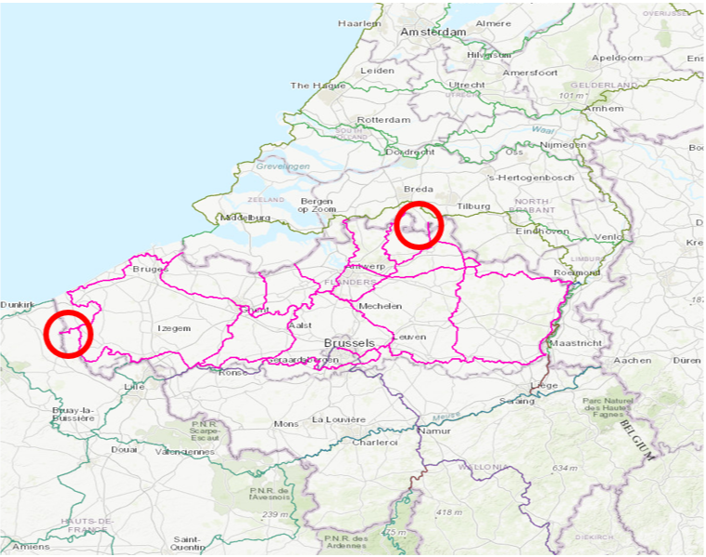

23. Après avoir examiné le document informel, le Groupe de travail a, à sa trente‑troisième session, prié instamment les pays de la CEE de collaborer avec le secrétariat et ses partenaires pour soutenir le processus de collecte de données sur les itinéraires cyclables nationaux. Sous réserve d’une décision commune avec le Comité directeur du PPE‑TSE, le Groupe de travail a demandé au secrétariat de préparer un projet de module relatif aux infrastructures pour sa prochaine session, sous la forme d’un document officiel qui mettrait particulièrement l’accent sur les réseaux nationaux, et de lui soumettre des idées en vue de l’élaboration d’un module paneuropéen relatif aux infrastructures cyclables, pour autant que des données provenant des pays de la CEE soient disponibles.

D. Données relatives aux infrastructures de transport

Groupe d’experts de l’évaluation comparative des coûts de construction des infrastructures de transport (GE.4)

24. Conformément à son mandat, le Groupe d’experts, établi en octobre 2016 sous les auspices du Groupe de travail, doit, dans son rapport final :

* Dégager des modèles, méthodes, outils et bonnes pratiques permettant d’évaluer, de calculer et d’analyser les coûts de construction des infrastructures de transport ;
* Recenser et cataloguer les termes utilisés pour évaluer les coûts de construction des infrastructures de transport intérieur ;
* Recueillir et analyser des données à des fins d’évaluation comparative des coûts de construction des infrastructures de transport intérieur.

25. Entre 2016 et 2020, le Groupe d’experts a structuré ses travaux selon quatre phases successives :

* Phase I : Élaboration de questionnaires par mode à des fins de collecte des données (sur tous les modes de transport intérieur : transport routier et ferroviaire, navigation intérieure et ports, terminaux intermodaux) ;
* Phase II : Élaboration d’une liste regroupant les termes employés (concernant tous les modes de transport intérieur : transport routier et ferroviaire, navigation intérieure et ports, terminaux intermodaux) − ECE/TRANS/WP.5/GE.4/2019/1/Rev.2 ;
* Phase III : Collecte des données − Diffusion des questionnaires aux fins de la collecte des données et des bonnes pratiques nationales par l’intermédiaire du WP.5, du SC.1, du SC.2, du SC.3/WP.3 et du WP.24 ;
* Phase IV : Analyse des réponses aux questionnaires et des données reçues.

26. À sa trente-troisième session, le Groupe de travail a fait savoir qu’il avait rencontré des difficultés dans le cadre de ses travaux, en ce qui concerne :

* La quantité et la qualité des données reçues et analysées (données parfois peu détaillées et non structurées, inexactitudes ou omissions, problèmes de normalisation) ;
* Le temps nécessaire à la collecte des bonnes pratiques nationales et des données relatives aux terminaux intermodaux, aux voies navigables intérieures et aux ports.

27. Étant donné que l’analyse comparative disponible, qui portait principalement sur les transports routiers et ferroviaires, s’est révélée très utile, le Groupe de travail a recommandé de proroger d’un an le mandat du Groupe d’experts afin que celui-ci poursuive et réorganise ses activités de collecte de données pour tous les modes. Cette prorogation permettrait au Groupe d’experts de recueillir des données plus nombreuses et de meilleure qualité émanant d’un groupe de pays plus vaste au sujet des coûts de construction des infrastructures de transport pour tous les modes de transport intérieur, ce qui enrichirait le rapport final qui doit être soumis au Groupe de travail à sa session de 2021.

E. Évaluation et suivi des questions nouvelles et des objectifs de développement durable

1. Création d’un groupe pluridisciplinaire informel des réactions   
des transports à la crise de la COVID-19

# Figure I **Bandeau du Groupe consultatif pluridisciplinaire informel des réactions des transports à la crise de la COVID-19, créé sous les auspices du Groupe de travail**

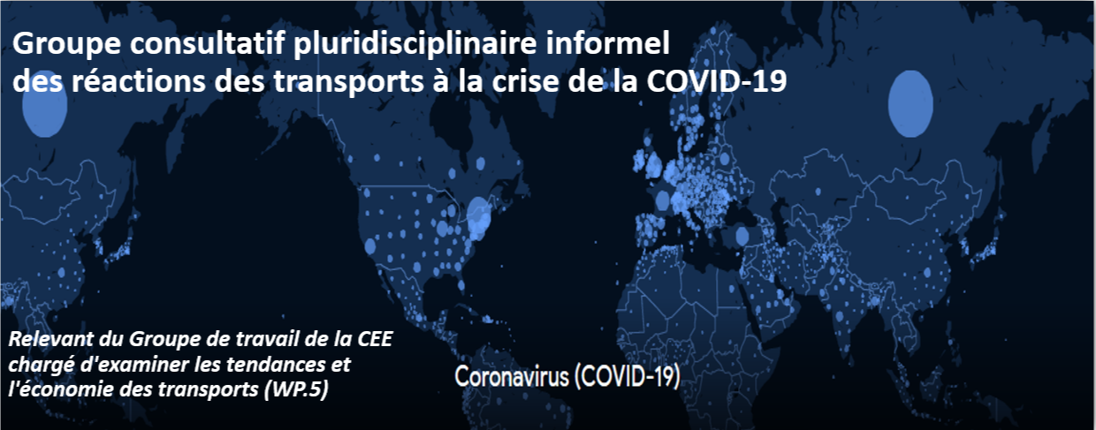

28. À sa quatre-vingt-deuxième session annuelle (Genève, 25-28 février 2020), le Comité des transports intérieurs a demandé au secrétariat, en étroite coopération avec le Bureau et avec l’appui des gouvernements intéressés et des principales parties prenantes, de mener les recherches nécessaires sur les dispositions des cadres existants et les nouveaux domaines de travail requis pour promouvoir la coopération entre les autorités chargées des transports dans le domaine de la lutte contre les effets des situations d’urgence de nature transnationale, y compris les épidémies et les pandémies, et de soumettre ces informations au Groupe de travail chargé d’examiner les tendances et l’économie des transports afin que celui-ci envisage de prochaines étapes et les intègre à son programme de travail.

29. Comme cela lui avait été demandé, et dans la mesure où la pandémie continuait d’évoluer, le secrétariat a créé un Groupe consultatif pluridisciplinaire informel des réactions des transports à la crise de la COVID-19, qui s’est réuni une première fois en ligne le 26 juin 2020 et une deuxième fois le 8 septembre 2020, dans le cadre de la trente-troisième session du Groupe de travail. À partir des contributions transmises par les gouvernements et les autres parties intéressées au cours des sessions du Groupe consultatif, et conformément aux orientations fournies par le Groupe de travail en septembre 2020 et par le Bureau du CTI à sa session de novembre 2020, le secrétariat a établi un document de travail qu’il a soumis au CTI pour examen en vue de l’adoption éventuelle des prochaines étapes.

30. On trouve dans ce document de travail, *entre autres* :

a) Un ensemble d’enseignements tirés de l’expérience relatifs aux transports intérieurs internationaux :

* Il importe de mettre en place une coordination immédiate face à l’épidémie aux niveaux régional, national et international et de faire en sorte que cette coordination demeure efficace dans la durée ;
* Il importe que les chaînes d’approvisionnement soient efficaces et que les marchandises continuent de circuler ;
* Il faut collecter des éléments factuels et des données, et les fournir aux décideurs ;
* La numérisation permet d’éviter les contacts et d’améliorer la sécurité et l’efficacité ;
* Il faut communiquer clairement avec le public et les exploitants concernant les changements de procédures et les nouvelles règles ;
* La participation de tous les secteurs (notamment la santé, les transports, les douanes et les entreprises) est essentielle pour mettre en œuvre une stratégie de prise de décisions fondée sur des données probantes ;

b) Un ensemble d’enseignements tirés de l’expérience relatifs aux douanes et à la gestion des frontières :

* Il faut renforcer la capacité à réagir grâce à l’utilisation de services électroniques, à la gestion des risques (sélectivité et profilage avant de procéder à des contrôles physiques), à l’emploi de matériel de contrôle non intrusif, et à la mise en place de plans en vue de l’intervention en cas de catastrophe, de l’atténuation des conséquences de celles-ci et de la continuité des activités ;
* Il faut renforcer la coordination en mettant en œuvre une stratégie à l’échelle de l’ensemble de l’État, en gérant les frontières de façon coordonnée et en se concertant entre pays voisins ou au niveau régional, notamment en cas de pandémie ;
* Il faut rationaliser et simplifier les procédures douanières, notamment en réservant des voies à la circulation des marchandises ;
* Il faut que les prescriptions en matière de documents soient transparentes : toutes les informations nécessaires doivent être accessibles au public.

c) Plusieurs recommandations, que le CTI examinera et pourrait adopter à sa prochaine session, à savoir :

* En ce qui concerne la réglementation :
* Prolonger les travaux du groupe pluridisciplinaire informel d’experts (comprenant des fonctionnaires des transports, des douanes et de la santé) chargé d’élaborer des mesures dans le domaine des transports en vue de faire face à la pandémie de COVID-19 et à d’autres crises internationales similaires. Faire fonds sur les travaux déjà menés par le groupe informel et recenser les mesures et outils qu’il conviendrait d’élaborer pour renforcer la résilience du système de transports intérieurs face à de futures pandémies ; il pourrait par exemple s’agir de plans ou de protocoles d’urgence mettant en évidence les réseaux de transport et les points de franchissement des frontières qui doivent continuer de fonctionner lorsque des mesures de confinement doivent être mises en place. Vérifier par des simulations l’efficacité des différentes conventions de la CEE afin de déterminer les points qui pourraient ou devraient faire l’objet de modifications ;
* Chercher à déterminer si un nouveau régime réglementaire international applicable au secteur des transports intérieurs en cas d’épidémies, de pandémies et d’autres urgences transfrontières serait nécessaire ou s’il suffirait d’apporter des amendements à des textes juridiques existants, administrés par la CEE et d’autres parties prenantes ;
* Mettre au point un certificat harmonisé et largement accepté (sur le modèle de celui qui figure à l’annexe 3 de la communication sur les voies réservées) attestant que le conducteur est un employé du secteur des transports et qu’il échappe à ce titre aux restrictions applicables au franchissement des frontières (conformément à la Convention douanière relative au transport international de marchandises sous le couvert de Carnets TIR). La communication sur les voies réservées et ses annexes peuvent être consultées à l’adresse : [https://eur-lex.europa.eu/legal-content/FR/TXT/PDF/?uri=CELEX:52020XC0324(01)&  
  from=FR](https://eur-lex.europa.eu/legal-content/FR/TXT/PDF/?uri=CELEX:52020XC0324(01)&from=FR) ;
* En ce qui concerne les instruments juridiques et conventions en vigueur :
* Mettre en place des certificats électroniques pour l’équipage ou les voyageurs, notamment dans le cadre des conventions de l’ONU existantes relatives aux transports (Convention TIR, Convention sur l’harmonisation, Convention concernant le transport de voyageurs par chemin de fer) administrées par la CEE ;
* Établir des règles relatives au transit et à la coopération entre les autorités de tutelle des transports en cas de pandémie ou de situation d’urgence transfrontière, par exemple au moyen d’amendements à la Convention sur l’harmonisation ;
* Comme mentionné précédemment, vérifier par des simulations l’efficacité des différentes conventions de la CEE afin de déterminer les points qui pourraient ou devraient faire l’objet d’amendements, de façon à améliorer la résilience de ces instruments face aux pandémies (Convention TIR et système international eTIR ; Convention relative au contrat de transport international de marchandises par route et lettre de voiture électronique ; Convention sur l’harmonisation), ces activités devant être menées par les groupes de travail concernés ;
* En ce qui concerne la numérisation :
* Appuyer la numérisation dans les transports et le commerce ; mener des activités de sensibilisation à l’échelle mondiale et, si possible, accélérer lorsque c’est possible la mise en œuvre au moyen d’outils numériques de divers instruments juridiques existants dans le secteur des transports intérieurs (Convention TIR et système international eTIR ; Convention relative au contrat de transport international de marchandises par route et lettre de voiture électronique ; lettres de voiture URL et eURL pour le transport ferroviaire ; etc.). L’effort fourni sur la numérisation et l’automatisation pourrait efficacement participer à l’atténuation des pandémies en supprimant les contacts humains directs dans les procédures de dédouanement. Des modules de formation en ligne sur l’utilisation de ces instruments numériques pourraient être élaborés et déployés dans le monde entier avec l’appui des groupes de travail de la CEE concernés (WP.30, SC.1, SC.2, WP.24, etc.) ;
* En ce qui concerne la permanence du dialogue mené sur les plans régional, interrégional et intergouvernemental :
* Organiser, en fonction des besoins, des réunions multisectorielles (auxquelles pourraient aussi participer les secteurs maritime et aérien, par exemple) pour mettre en commun les expériences, et examiner régulièrement la coopération entre modes de transport de façon à prévenir la propagation internationale des maladies transmissibles par les transports et à renforcer la coordination régionale et interrégionale afin de faciliter le passage des frontières. Cela pourrait aussi être un point de l’ordre du jour dans le cadre des plateformes intergouvernementales existantes de la CEE ;
* Poursuivre et renforcer l’initiative relevant du Programme paneuropéen sur les transports, la santé et l’environnement (PPE-TSE), conjointement menée par la CEE et par OMS/Europe, dans le cadre de laquelle une équipe spéciale composée de représentants d’États membres, d’organisations internationales et de la société civile, du monde universitaire et d’autres parties intéressées a été créée après le début de la pandémie de COVID-19. Dans le cadre de cette initiative, qui vise à élaborer des principes qui rendront les systèmes de transport écologiques et sains, fondés sur la durabilité et la résilience, on s’efforcera de définir les changements stratégiques à long terme à mettre en place dans le secteur ;
* Réfléchir à la possibilité de mettre au point une documentation rassemblant les données d’expérience résultant de l’action menée par les autorités de transport dans la région de la CEE et au-delà face à la crise de la COVID-19.

31. À sa prochaine session, le CTI devrait étudier ces recommandations et adopter les prochaines mesures à prendre.

2. Élaboration d’indicateurs de connectivité pour des transports intérieurs durables

# Figure II **La CEE coordonne actuellement la mise en œuvre d’un projet d’élaboration d’indicateurs de connectivité pour des transports intérieurs durables, mené dans le cadre du Compte de l’ONU pour le développement**

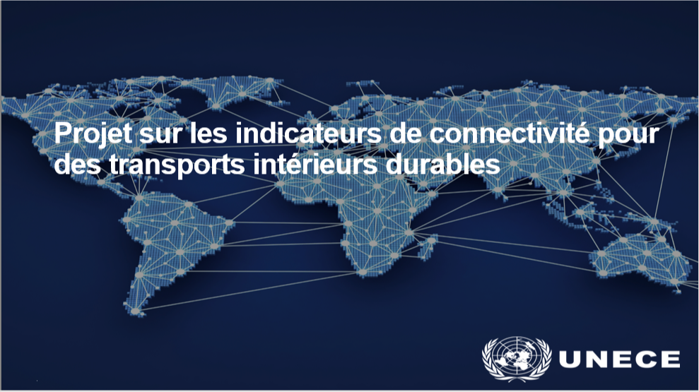

32. Un projet, financé par le Compte de l’ONU pour le développement et intitulé « Connectivité durable des transports et réalisation des ODD relatifs aux transports dans des pays sans littoral et des pays relais ou de transit » est en cours de mise en œuvre. Mené par la Division des transports durables de la CEE, ce projet, qui bénéficie de l’appui de deux autres commissions régionales, à savoir la Commission économique et sociale pour l’Asie occidentale et la Commission économique pour l’Amérique latine et les Caraïbes, vise à élaborer un ensemble d’indicateurs de connectivité pour des transports intérieurs durables. Les pays pilotes suivants participent à la première phase du projet : Géorgie, Jordanie, Kazakhstan, Paraguay et Serbie.

a) Objectif

33. Le principal objectif visé est la mise au point d’un outil qui permette aux pays de mesurer leur degré de connectivité tant au niveau national que bilatéral et sous-régional ainsi que sur le plan des infrastructures matérielles et immatérielles.

34. Une fois qu’il aura été entièrement élaboré puis mis à l’essai dans les cinq pays pilotes, cet ensemble d’indicateurs (qui correspond à un ensemble de critères mesurables) permettra aux pays d’évaluer :

a) La mesure dans laquelle ils font une utilisation efficace des instruments juridiques, accords et conventions des Nations Unies pertinents ;

b) Le degré d’interopérabilité de leurs systèmes de transport intérieur avec les systèmes régionaux et sous-régionaux.

35. L’ensemble d’indicateurs devrait donc permettre aux décideurs d’évaluer le degré de connectivité économique externe de leur pays pour ce qui est de l’efficacité des transports terrestres, des systèmes logistiques, du commerce et des procédures douanières et de la facilitation du franchissement des frontières.

36. Les gouvernements pourront également utiliser ces indicateurs pour évaluer les progrès accomplis dans la réalisation des objectifs de développement durable relatifs aux transports (c’est-à-dire le Programme 2030) et la tenue des engagements qu’ils ont pris dans le cadre du Programme d’action de Vienne en faveur des pays en développement sans littoral pour la décennie 2014-2024, et en rendre compte.

b) Phases du projet

* I. Élaboration du projet d’ensemble d’indicateurs de connectivité pour des transports intérieurs durables
* II. Organisation de missions d’information dans chacun des cinq « pays pilotes » pour examiner la situation nationale sur le plan des transports et de la logistique, donnant lieu à cinq « rapports nationaux sur la connectivité »
* III. Tenue de réunions nationales de concertation aux fins de la validation des rapports
* IV. Mise sur pied de programmes nationaux de renforcement des capacités adaptés à chacun des cinq « pays pilotes »
* V. Forum interrégional de clôture visant à communiquer les enseignements tirés de l’expérience des cinq pays pilotes aux autres pays intéressés du monde entier en vue de continuer à promouvoir l’utilisation des indicateurs

c) Structure de l’ensemble d’indicateurs

37. Dans son état actuel, le projet s’articule autour des trois piliers de la durabilité et s’applique aux quatre secteurs du transport intérieur, à savoir la route, le rail, les voies navigables intérieures et le transport intermodal.

# Figure III **Les indicateurs de connectivité pour des transports intérieurs durables s’articulent autour des trois piliers du développement durable, à savoir la durabilité économique, la durabilité sociale et la durabilité environnementale**



**PILIER III**

**DURABILITÉ ENVIRONNEMENTALE**

Objectif principal : créer des systèmes de transport écologiques

**PILIER I**

**DURABILITÉ ÉCONOMIQUE**

Objectif principal : améliorer l’efficacité des déplacements

**PILIER II**

**DURABILITÉ SOCIALE**

Objectif principal : renforcer la sûreté et la sécurité

* Durabilité économique : il s’agit de valider l’efficacité, la durée et les coûts du franchissement des frontières, ainsi que la qualité des infrastructures (intermodales) et de l’utilisation des outils informatiques et des solutions de transport intelligentes.
* Durabilité sociale : il s’agit d’évaluer le caractère satisfaisant de l’application des règles de circulation routière, de l’infrastructure routière, de la réglementation des véhicules et des cadres administratifs qui régissent le transport international de denrées périssables et de marchandises dangereuses.
* Durabilité environnementale : il s’agit d’évaluer les mesures visant à réduire les émissions de gaz à effet de serre, les polluants atmosphériques et les émissions sonores (étude de la part des carburants de substitution et de l’âge moyen du parc automobile, entre autres).

d) État d’avancement du projet en 2020 et prochaines étapes :

* Plus de 220 indicateurs et sous-indicateurs relatifs aux transports routier et ferroviaire, à la navigation intérieure et au transport intermodal, dont un groupe consacré à la capacité de faire face à une pandémie, ont été mis au point aux fins du projet pilote et des essais.
* Ces indicateurs ont été mis à l’épreuve et validés dans quatre des cinq pays pilotes, et des projets de rapports nationaux sur la connectivité sont disponibles pour la Géorgie, la Jordanie, le Kazakhstan et la Serbie. La collecte des données n’est pas encore terminée au Paraguay.
* Des réunions de concertation en ligne seront organisées au début de 2021 aux fins de l’adoption des projets de rapports nationaux sur la connectivité, puis les programmes de renforcement des capacités adaptés aux pays seront mis sur pied aux deuxième et troisième trimestres.
* L’ensemble d’indicateurs sera disponible dans sa version définitive d’ici à mai ou juin 2021 et sera lancé à l’occasion d’une réunion interrégionale organisée dans le cadre de la prochaine session du Groupe de travail chargé d’examiner les tendances et l’économie des transports, en septembre 2021. Il sera publié au terme du projet.

F. Sûreté des transports intérieurs

38. Le 8 septembre 2020, une table ronde sur les systèmes de transport intelligents et la cybersécurité s’est tenue en marge de la trente-troisième session du Groupe de travail chargé d’examiner les tendances et l’économie des transports. Cette table ronde faisait partie d’une série de manifestations coorganisées par la Division des transports durables de la CEE, dans le cadre de son forum de discussion annuel sur la sécurité des transports intérieurs, et le Bureau du Coordinateur des activités économiques et environnementales de l’OSCE (OCEEA).

39. Les intervenants et les participants aux discussions ont convenu que les fonctionnalités de plus en plus numérisées, interconnectées et automatisées des systèmes de transport faisaient planer une série de nouveaux risques et de nouvelles menaces sur la sécurité des systèmes de transport intelligents. Des orateurs de marque issus de diverses organisations, dont l’Agence de l’Union européenne pour la cybersécurité (ENISA), le Ministère des transports du Royaume-Uni de Grande-Bretagne et d’Irlande du Nord, l’Institut pour la sécurité et la sûreté (ISS), hébergé à l’Université du Brandebourg (Allemagne), et McKinsey & Company, ont mis en lumière la transformation en cours du secteur automobile et son état de préparation à l’atténuation des différents types de cybermenaces.

40. Un bref exposé a été fait concernant le travail effectué par le Forum mondial de l’harmonisation des règlements concernant les véhicules de la CEE (WP.29) et le groupe de travail informel de la cybersécurité et des questions de sûreté des transmissions sans fil du GRVA dans le secteur des véhicules routiers suite à l’adoption d’une directive sur la cybersécurité et la protection des données (2016) et d’un nouveau Règlement ONU no 155 sur la cybersécurité (juin 2020).

41. Les participants ont décidé que, compte tenu de la complexité des questions en jeu, les points suivants devaient être pris en considération pour l’examen des questions de cybersécurité :

* En raison de la nature de la cybersécurité, les réglementations sont principalement fondées sur le principe de la réduction (ou de l’atténuation) des risques et non de leur élimination ;
* Les mesures ne devraient pas seulement viser la conception du produit : elles devraient aussi tenir compte des processus et des personnes. Les évaluations des risques devraient donc prendre en compte à la fois les risques liés à la conception des véhicules et les risques externes plus larges, tels que ceux liés aux systèmes de transport intelligents ;
* Comme les véhicules sont de plus en plus automatisés et dépendants de sources de données et de communications externes, la sécurité de ces éléments externes est aussi importante que la sécurité du véhicule. Ce dernier doit donc être conçu (et entretenu) compte tenu de sa dépendance à l’égard de ces éléments et de la manière de gérer les risques qui leurs sont imputables ;
* Les concepteurs de systèmes de transport intelligents doivent tenir compte de la sécurité de leurs systèmes de bout en bout et de la manière dont celle-ci peut influer sur la sécurité et le fonctionnement des véhicules qui utilisent ces systèmes.

42. Les participants ont estimé que les règlements du WP.29 étaient utiles car ils montraient au secteur des transports comment contribuer à la cybersécurité. Ils ont parallèlement fait observer que l’État avait également un rôle important à jouer dans ce domaine. Les participants étaient d’avis que la création d’un ensemble de normes de cybersécurité contraignantes nécessiterait un dialogue intergouvernemental soutenu et une volonté politique ainsi qu’une compréhension commune des obstacles à surmonter, des actions et des vecteurs de menace, et que les pays devraient être prêts à trouver un accord sur un modèle de performance pour la cyberdéfense dans le secteur des transports intérieurs.

43. L’ensemble des présentations faites lors de l’atelier, y compris un document de réflexion établi pour la table ronde, sont disponibles à l’adresse suivante : <https://unece.org/ru/node/18927>.

III. Travaux analytiques : publications du Groupe de travail chargé d’examiner les tendances et l’économie des transports

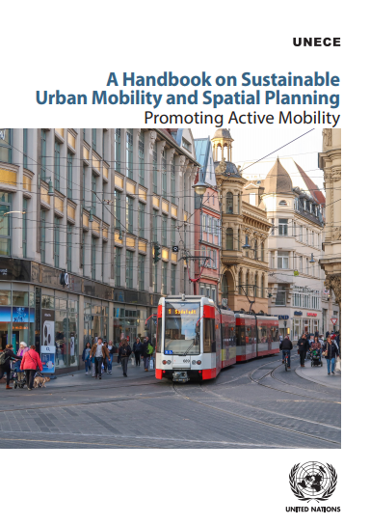 A. Handbook on Sustainable Urban Mobility and Spatial Planning − Promoting Active Mobility (septembre 2020)

44. Cette publication a été conçue pour aider les États membres de la CEE à intégrer le transport, la santé, la qualité de vie et les objectifs environnementaux dans les politiques de mobilité urbaine et d’aménagement du territoire. Elle contient de nombreuses références à des études de cas, des bonnes pratiques et des exemples de villes de la région de la CEE (et au-delà) couvrant un large éventail de domaines thématiques, notamment : l’avenir de la mobilité urbaine durable ; l’aménagement du territoire en fonction de la mobilité urbaine durable et de l’accessibilité ; la planification des transports publics en tant que pierre angulaire de la mobilité urbaine durable ; la mobilité active et la manière dont celle-ci favorise la santé et l’environnement ; le potentiel des systèmes de transport intelligents dans un contexte urbain.

45. Ce manuel, qui a été financé par le Gouvernement de la Fédération de Russie, a été élaboré sous les auspices du WP.5 et du Comité directeur du PPE-TSE. Il propose une méthode de planification du transport urbain durable, qui a servi de base méthodologique à l’atelier. Il est disponible en anglais et en russe sur le site Web de la CEE : <https://unece.org/transport/publications/handbook-sustainable-urban-mobility-and-spatial-planning>.

B. Transport Trends and Economics 2018-2019 − Mobility as a Service (février 2020)

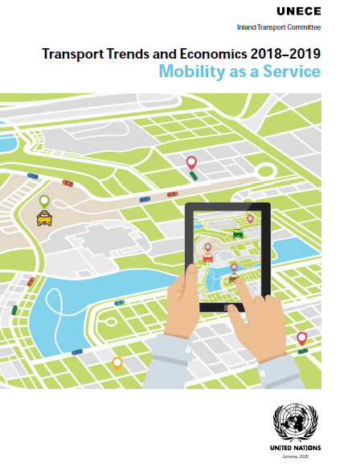46. La « mobilité en tant que service » est un nouveau concept de mobilité qui est en train de gagner du terrain dans de nombreuses villes, dans le monde entier. Sa « proposition de valeur » repose sur l’intégration des services de mobilité dans une plateforme unique permettant à l’usager de planifier ses trajets et d’acheter ses titres de transport en une seule fois. Ce concept étant d’apparition récente, il existe encore peu d’études sur son efficacité réelle et les éléments attestant des avantages que peut présenter sa mise en œuvre sont rares et épars. Toutefois, on trouve de plus en plus de documents montrant qu’il est prometteur et qu’il devrait avoir des effets positifs sur les plans économique, sociétal et environnemental ainsi que dans le domaine des transports.

47. Cette publication présente les tendances et les aspects économiques de la mobilité en tant que service. On peut la télécharger à l’adresse suivante : <https://unece.org/transport/publications/transport-trends-and-economics-2018-2019-mobility-service>.

C. Climate Change Impacts and Adaptation for International Transport Networks and Nodes (février 2020)

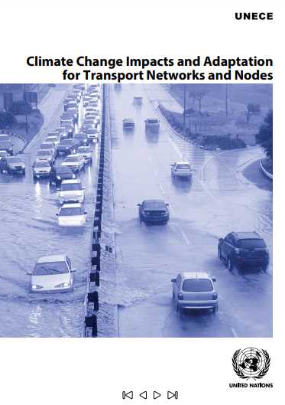48. Les phénomènes météorologiques extrêmes, dont certains sont de plus en plus violents et de plus en plus fréquents, les changements climatiques plus lents (tels que l’élévation du niveau de la mer) et leurs effets cumulés peuvent endommager les infrastructures de transport, perturber le fonctionnement des services et exercer des pressions sur la capacité et l’efficacité de la chaîne d’approvisionnement. Le Groupe d’experts de la CEE chargé d’étudier les effets des changements climatiques sur les réseaux et nœuds de transport internationaux et l’adaptation à ces changements a analysé et consigné dans un rapport les effets des changements climatiques sur les principales infrastructures de transport dans la région de la CEE.

49. Le Groupe d’experts a étudié les principaux réseaux et nœuds de transport dans la région de la CEE et s’est penché sur les changements climatiques et les prévisions. À la lumière de ces travaux, il analyse dans son rapport plusieurs facteurs climatiques qui influent sur les réseaux et nœuds de transport dans la région de la CEE.

50. Des cartes régionales au format SIG (système d’information géographique) ont été établies. Le Groupe d’experts a également étudié l’expérience acquise par certains pays, qu’il présente sous forme d’études de cas qui rendent compte de la variété des actions menées pour analyser les répercussions des changements climatiques sur les infrastructures et les opérations de transport.

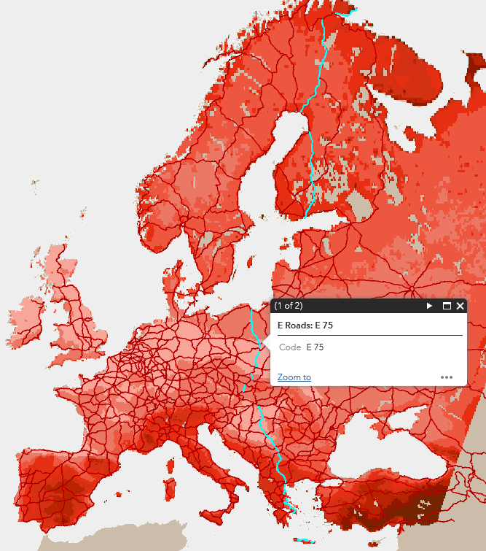51. Le Groupe d’experts espère, par ses travaux, amener les pays à prendre conscience qu’il importe de tenir compte des changements climatiques et des phénomènes météorologiques extrêmes en ce qui concerne les infrastructures, réseaux et nœuds de transport (par exemple, pour leur planification, leur mise en œuvre, leur entretien et leur utilisation), et de renforcer leur climatorésilience. Il s’efforce également d’encourager la poursuite des activités tendant à mettre au point les outils d’analyse nécessaires aux évaluations aux niveaux local et régional et donc au recensement des infrastructures de transports à risque qui peuvent nécessiter des efforts d’adaptation. Dans son rapport, le Groupe d’experts a également consigné un ensemble d’enseignements tirés de l’expérience, qui ont servi de point de départ pour recommander des mesures à prendre aux niveaux national et international en vue d’améliorer la climatorésilience des systèmes de transport. Cette publication peut être téléchargée à l’adresse suivante : <https://www.unece.org/index.php?id=53818>.

IV. Travaux analytiques : publications de la Division des transports durables de la CEE

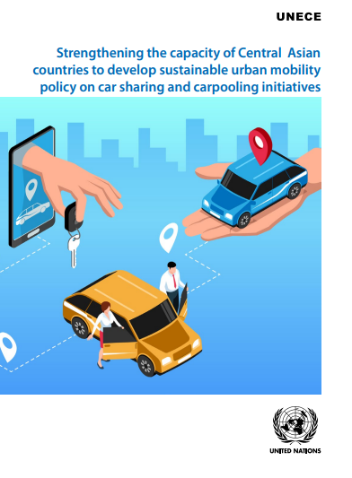 A. Strengthening the capacity of Central Asian countries to develop sustainable urban mobility policy on car sharing and carpooling initiatives (octobre 2020)

52. Les services de mobilité collaborative relèvent de l’économie de partage, qui repose sur l’idée selon laquelle des ressources limitées doivent être utilisées à bon escient, et permet ainsi d’offrir des biens et des services de grande qualité à un prix raisonnable. Cette étude revient brièvement sur l’apparition et le développement des services de mobilité collaborative, qui contribuent à une utilisation plus efficace des ressources disponibles et à la réalisation de plusieurs objectifs de développement durable.

53. Les diverses formes de mobilité collaborative qui s’intègrent progressivement au système multimodal de transport urbain modifient les aspects social et public de la vie des citadins dans les domaines de l’économie, de l’écologie et de la sécurité. Les auteurs se sont intéressés au partage de véhicules et au covoiturage dans certains pays d’Europe occidentale, d’Asie et d’Amérique du Nord, et ont réfléchi à la possibilité de mettre en place des services similaires au Kazakhstan, au Kirghizistan et au Tadjikistan. Ils proposent également des directives et des recommandations en tenant compte des meilleures pratiques susceptibles de faciliter la transition vers des formes modernes de mobilité urbaine durable en Asie centrale. L’étude peut être consultée à l’adresse suivante : [https://www.unece.org/  
fileadmin/DAM/trans/publications/2020\_CarSharing\_E.pdf](https://www.unece.org/fileadmin/DAM/trans/publications/2020_CarSharing_E.pdf).

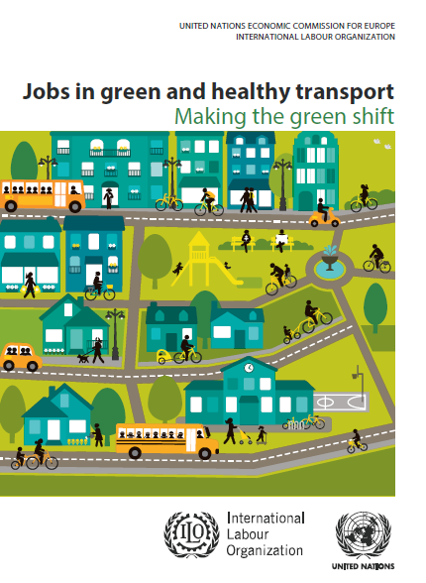 B. Jobs in Green and Healthy Transport (mai 2020)

54. Cette étude, qui a été commandée par le Comité directeur du Programme paneuropéen sur les transports, la santé et l’environnement (PPE-TSE) par l’intermédiaire de son Partenariat pour l’emploi dans le secteur des transports respectueux de l’environnement et de la santé, examine les incidences sur l’emploi, dans l’ensemble de l’économie, d’une transition accélérée vers des transports terrestres plus écologiques dans la région de la Commission économique des Nations Unies pour l’Europe (CEE). L’approche « statu quo » y est comparée à des projection reposant sur des scénarios à l’horizon 2030.

55. L’un de ces scénarios envisage une expansion accélérée des transports publics et l’électrification du transport privé de personnes et de marchandises. D’après l’étude, 10 millions d’emplois supplémentaires pourraient être créés dans le monde, dont 2,9 millions dans la région de la CEE, si 50 % des véhicules produits étaient électriques. En outre, près de 5 millions de nouveaux emplois pourraient être créés dans le monde, dont 2,5 millions dans la région de la CEE, si les pays de la CEE doublaient leurs investissements dans les transports publics. L’étude peut être téléchargée à l’adresse suivante : [https://thepep.unece.org/sites/default/files/2020-05/THEPEP%20-%20Green%20jobs%20in%  
20transport.pdf](https://thepep.unece.org/sites/default/files/2020-05/THEPEP%20-%20Green%20jobs%20in%20transport.pdf).

C. Mobility Management − a Guide of International Good Practices   
(avril 2020)

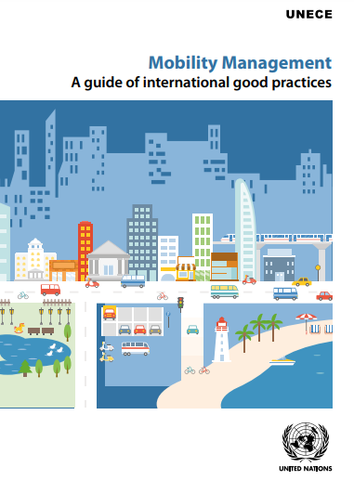56. Un guide des bonnes pratiques en matière de gestion de la mobilité a été publié dans le cadre des travaux actuellement menés par le Programme paneuropéen sur les transports, la santé et l’environnement (PPE-TSE). Ce guide, qui s’appuie sur l’expérience concrète de différents pays de la région paneuropéenne, fournit des indications concrètes et stratégiques et présente 22 bonnes pratiques, mises en œuvre dans 17 pays, illustrant les effets positifs marquants d’un programme de gestion de la mobilité.

57. Le guide explore les stratégies nationales et locales de coordination des initiatives de gestion de la mobilité. Il s’appuie sur des exemples tels que le programme autrichien « kilmaaktiv mobil », grâce auquel 11 600 projets de gestion de la mobilité ont été financés depuis 2004 : 9 200 pour des entreprises, 1 100 pour des villes, des communes et des régions, 900 pour les loisirs et le tourisme, et 400 pour des projets en faveur du cyclisme. Parmi les autres exemples figure la stratégie nationale de la France pour le développement de la mobilité durable, qui a débouché sur 133 plans de mobilité urbaine durable couvrant 55 % de la population. Le guide est disponible à l’adresse suivante : <https://www.unece.org/index.php?id=54128>.

D. Making rail freight more competitive (février 2020)

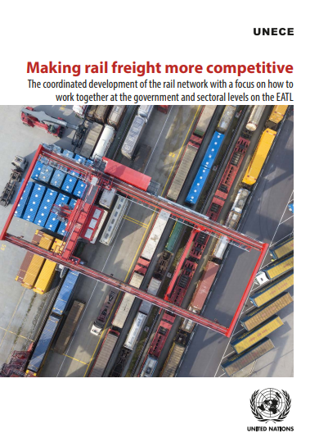58. Dans le cadre des activités actuellement menées par le Groupe de travail des transports par chemin de fer (SC.2), un atelier intitulé « Rendre le fret ferroviaire plus compétitif : coordonner le développement du réseau ferroviaire en mettant l’accent sur les moyens de coopérer aux niveaux gouvernemental et sectoriel en ce qui concerne les liaisons de transport Europe-Asie » s’est tenu à l’occasion de la soixante-treizième session du SC.2. Plus de 60 participants issus d’administrations nationales, d’organisations internationales, d’organisations non gouvernementales et du secteur privé ont consacré plusieurs séances à une réflexion sur les moyens de renforcer la compétitivité du transport ferroviaire de marchandises. Ils ont recensé un certain nombre de bonnes pratiques et de verrous importants pour le secteur dans l’ensemble de la région. Ce document récapitulatif, qui rend compte des principaux débats et de l’ensemble des exposés et des interventions de la session, est disponible à l’adresse suivante : <https://unece.org/fileadmin/DAM/trans/publications/SC.2_Workshop_summary_web.pdf>.

E. Livre blanc sur les progrès, les succès et les perspectives d’avenir dans le transport par voie navigable (février 2020)

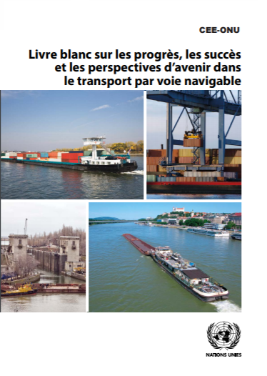59. Le Livre blanc sur les progrès, les succès et les perspectives d’avenir dans le transport par voie navigable (troisième édition) est un document d’orientation qui décrit la situation, les orientations et les difficultés dans le domaine de la navigation intérieure sur le réseau de voies navigables européennes d’importance internationale dans la région de la Commission économique pour l’Europe.

60. Cette troisième édition est publiée dans le prolongement de la Conférence internationale sur le transport par voie navigable (18 et 19 avril 2018, Wrocław (Pologne)) et plus particulièrement de la déclaration ministérielle intitulée « La navigation intérieure dans un contexte international », que le Comité des transports intérieurs a faite sienne dans sa résolution no 265 du 22 février 2019, intitulée « Faciliter le développement des transports par voie navigable ». L’objectif général est d’évaluer la situation actuelle des transports par voie navigable en Europe, d’examiner les progrès réalisés depuis 2011, de répertorier les tendances et les défis actuels, et de proposer des recommandations relatives aux principaux domaines de la coopération paneuropéenne visant à favoriser le développement du secteur concerné. Le Livre blanc est disponible à l’adresse suivante : [https://unece.org/DAM/trans/main/sc3/publications/IWW\_WhitePaper\_ECE\_  
TRANS\_279\_fr.pdf](https://unece.org/DAM/trans/main/sc3/publications/IWW_WhitePaper_ECE_TRANS_279_fr.pdf).

1. \* La version originale du présent document n’a pas été revue par les services d’édition. [↑](#footnote-ref-2)